中考提优专题三：圆中线段长度的计算
概述：
勾股定理、三角函数、相似、比例线段等是计算线段长度时常用的知识点.如果在圆中求线段长度，就需要结合圆的相关知识，如圆心角定理及其推论、圆周角定理及其推论、垂径定理等，充分挖掘角之间的关系、线段之间的关系.这样，在计算或证明的时候，才能驾轻就熟，左右逢源.
在圆的背景下求线段长度的常见题型有：①求半径或者直径的长；②求弦长；③求切线长.本讲将针对这三种题型举例分析，题目新颖，很有思维含量，注重思路和思想方法，一题多解，对于提高分析问题，解决问题的能力很有帮助.
类型1：求半径或者直径的长
例1：如图，⊙O的直径AB与弦EF相交于点P，∠EPA=45°，若${\text{PE}}^{2}+{\text{PF}}^{2}=8$，则
AB=.
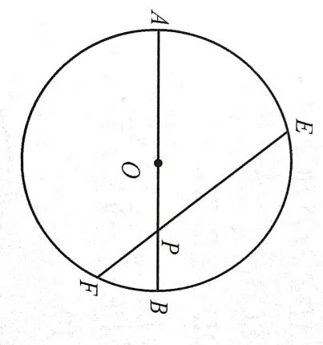

例2：如图，点A，D在以BC为直径的半圆上，D是$\overset{⌒}{\text{AC}}$的中点，AC与BD交于点E，若AE=3，CD=$2\sqrt{5}$，则BC=.
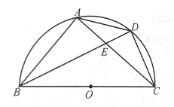

例3：如图，Rt△ABC内接于⊙O交于点D，与BC交于点E，延长BD与AC的延长线交于点F，连接CD，G是CD的中点，连接OG，$\text{OG}⋅\text{DE}=3(2−\sqrt{2})$.
（1）求${\text{BD}}^{2}$；（2）若AC=BC，求⊙O的半径.
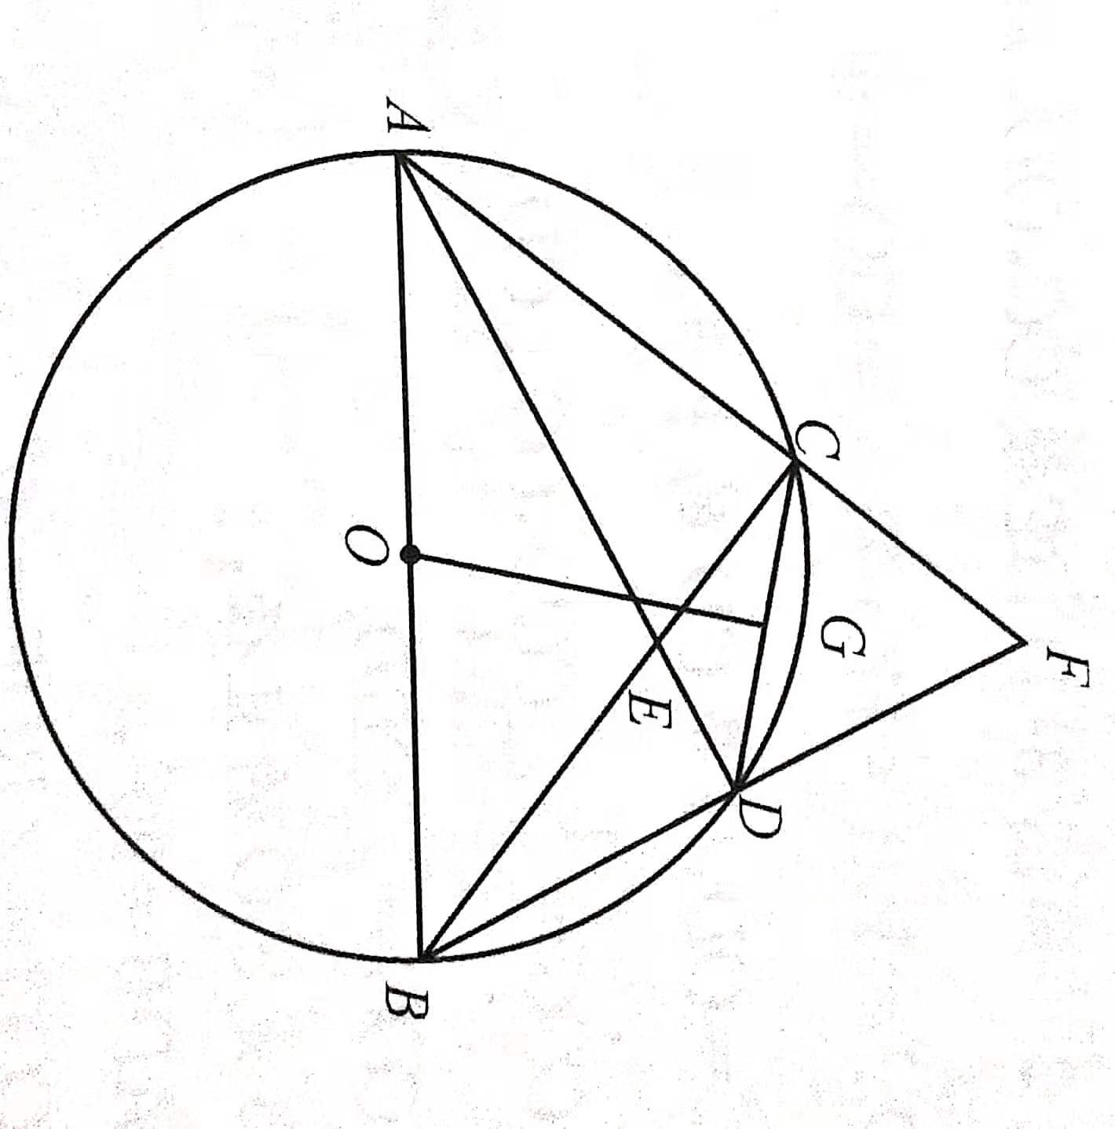

类型2：求弦长
例4：已知AB是⊙O的直径，C、D是⊙O上的两点，CA=3，CB=5，DA=DB，则CD=.

例5：如图，⊙O的半径为5，弦AB=8，P是优弧AB上的一点，连接AP，PB.过点A作AC⊥AP，交直线PB于点C.若△ABC为等腰三角形，则AP的长为.
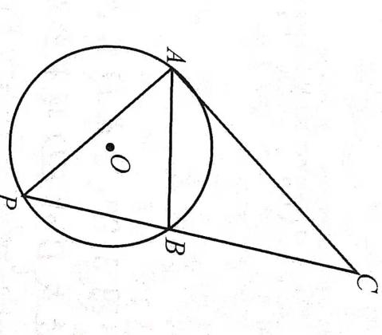

类型3：求切线长
例6：如图，△ABC内接于⊙O，过BC上一点D作平行于AC的直线，交AB于点 E，交⊙O于点G，F，交⊙O在点A处的切线于点P，若PE=3，ED=2，EF=3，则PA的长为
.
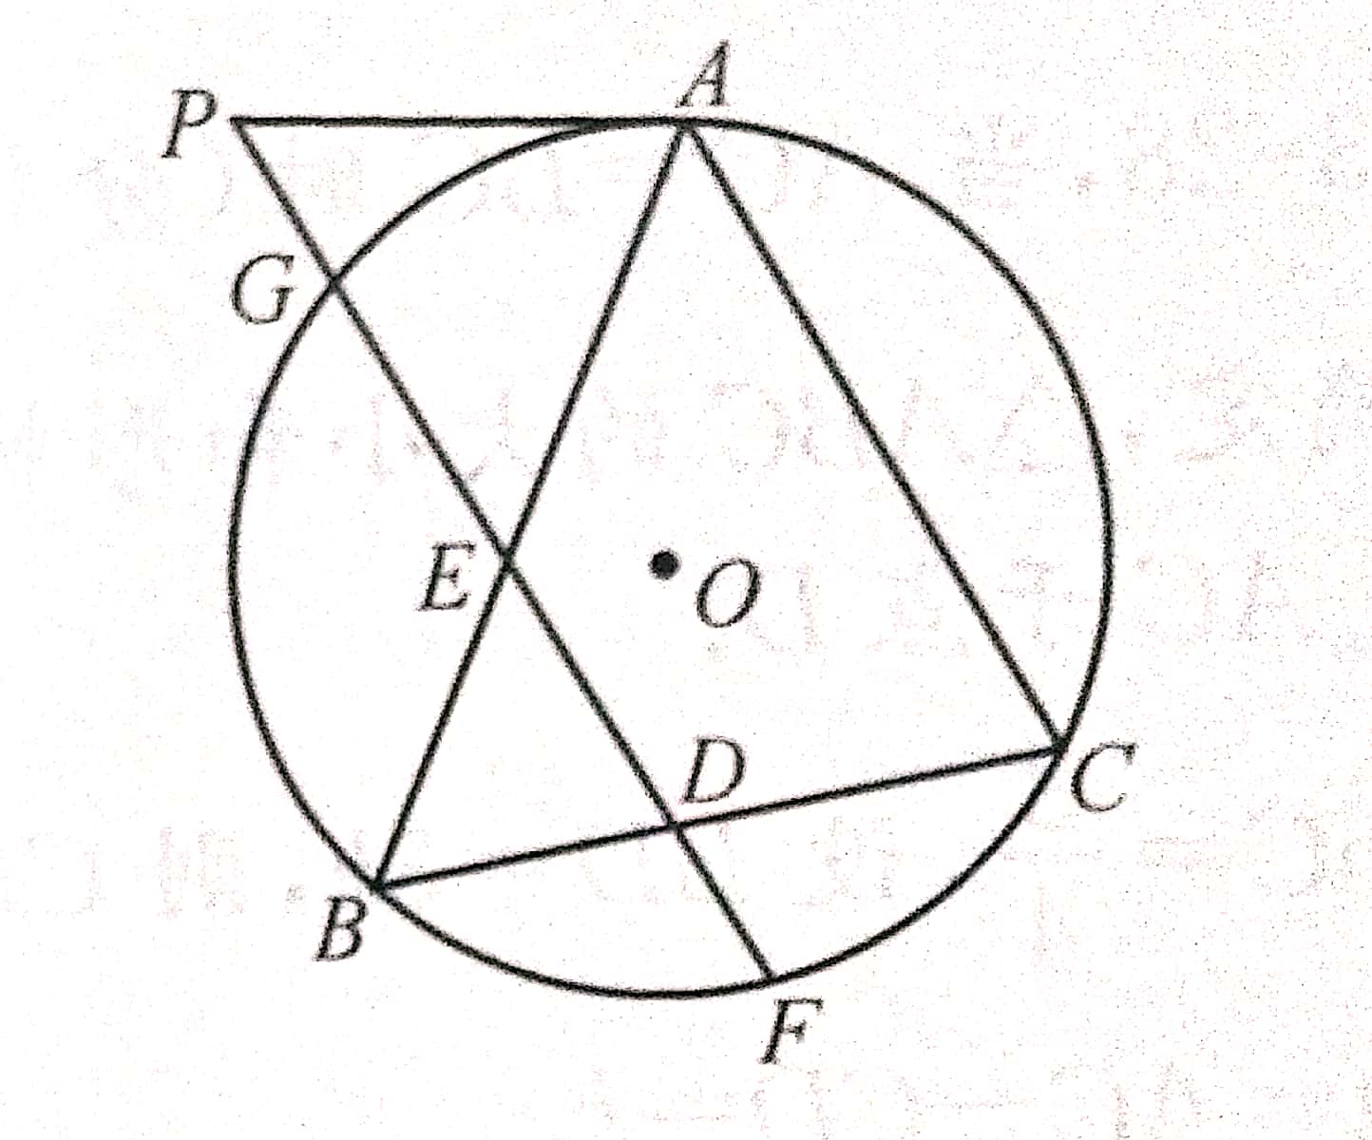
课后作业：
1.如图，在△ABC中，$\text{cos}∠\text{CAB}=\frac{1}{4},2\text{AC}+\text{AB}=8,$构造△ABC的外接圆，点D在劣弧BC上，DB=2CD，求AD的长.
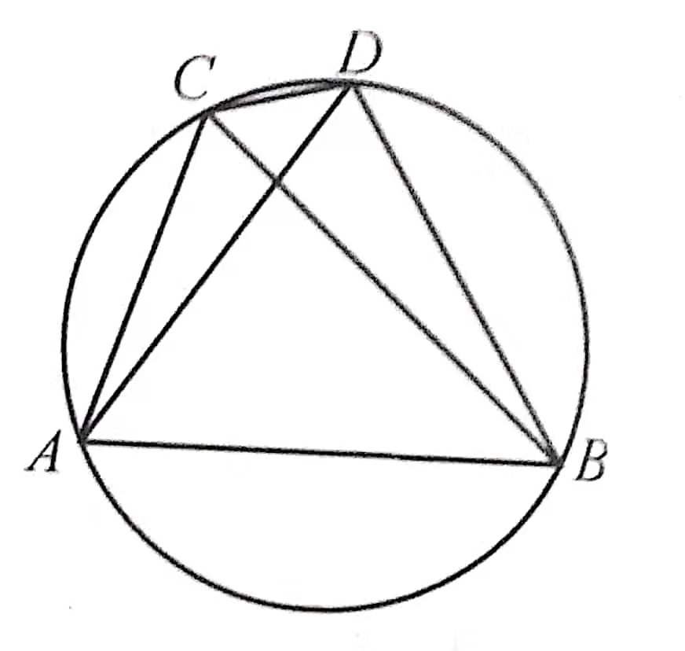

2.如图，AB是半圆O的直径，AB=8，C为OB的中点，D为半圆上一点，连接CD，E为$\overset{⌒}{\text{AD}}$的中点，且AE∥CD，求CD的长.
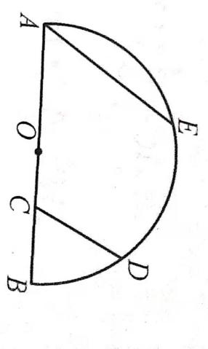

3.如图，点E在△ABC的边AB上，过点B，C，E的⊙O切AC于点C，直径CD交 BE于点F，连接BD，DE，已知∠A=∠CDE，AC=$2\sqrt{2}$，BD=1，求BF的长.
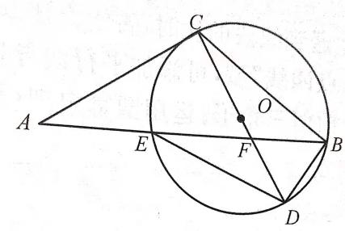

4.如图，△ABC为⊙O的内接三角形，AB=AC，BD平分∠ABC，交⊙O于点D，连接AD，CD，作AE⊥BD于点E，若AE=3，DE=1，求△ACD的面积.
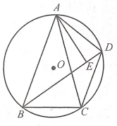

5.如图，已知AB是⊙O的直径，CD是⊙O的弦，CD<AB，AE，BF垂直于CD，垂足分别为E，F.
（1）求证：CE=DF；
（2）若AB=10，CD=8，AE<BF,求BF-AE的值.
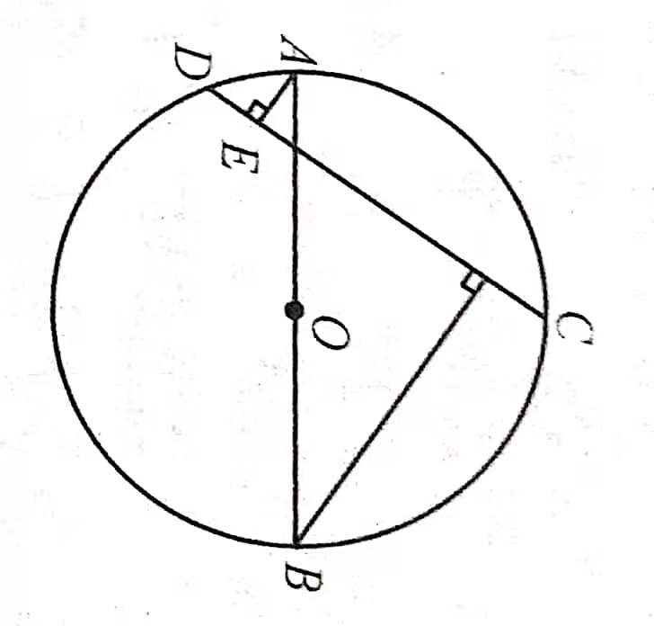

6.如图，矩形OAPB内接于一个面积为$\frac{\text{25}}{4}π$的四分之一圆中，以AB为边作正方形ABCD，连接CP，DP，若△PCD的面积为$\frac{\text{13}}{2}$，求五边形OBCDA的周长.
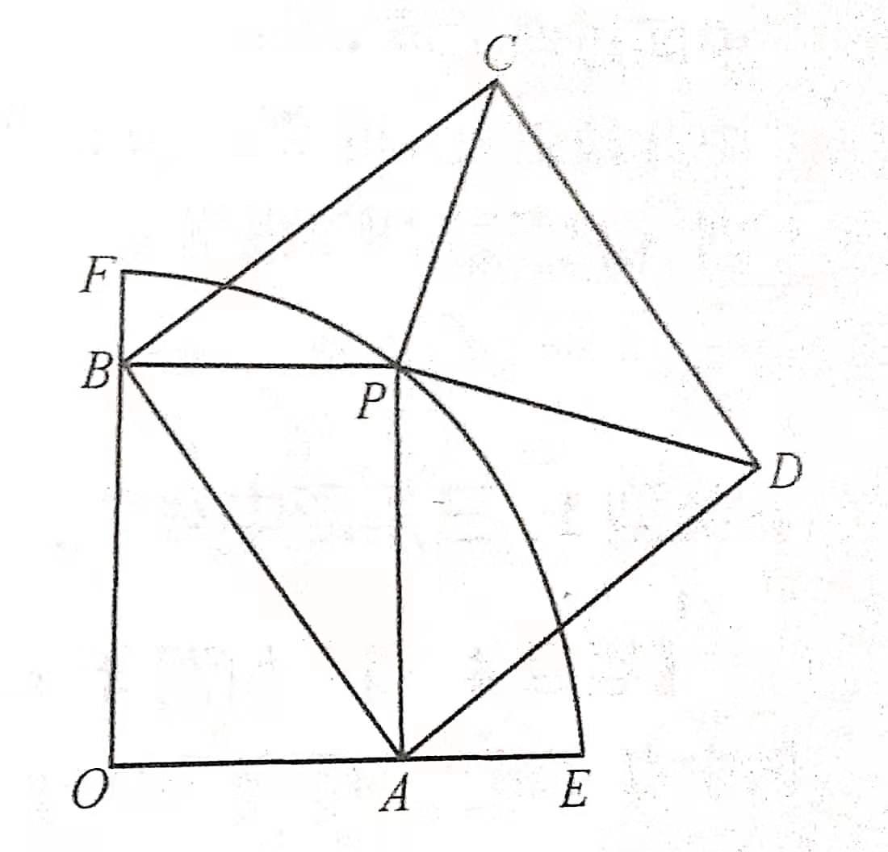

- 如图，在⊙O中，点C在优弧AB上，将劣弧BC沿着BC折叠后刚好经过AB的中点D，若⊙O的半径为$\sqrt{5}$，AB=4，求BC的长.

